Miércoles
16
de Diciembre

6° de Primaria
Formación Cívica y Ética

El impacto de la discriminación en la dignidad y derechos humanos

Aprendizaje esperado: Establece relaciones de respeto e igualdad entre personas de distintas culturas y rechaza participar en actos o manifestaciones de discriminación o que generen violencia.

Énfasis: Analiza las consecuencias de la discriminación en la dignidad y derechos humanos de personas o grupos de distintas culturas.

¿Qué vamos a aprender?

Establecerás relaciones de respeto e igualdad entre personas de distintas culturas y rechazarás participar en actos o manifestaciones de discriminación o que generen violencia.

¿Qué hacemos?

Analizarás las consecuencias de la discriminación en la dignidad y derechos humanos de personas o grupos de distintas culturas.

Para explorar más sobre el tema, puedes consultar el libro de texto de Formación Cívica y Ética de 6º se explica el tema a partir de la página 59.

https://libros.conaliteg.gob.mx/20/P6FCA.htm#page/59

Actividad 1

Antes de empezar has un repaso de la clase anterior pero primero observa las imágenes de la página 59 de tu libro de texto. Esas frases se vinculan con el tema de la clase anterior.

Ahora escribe en tu cuaderno la palabra DISCRIMINACIÓN y dibuja algunas imágenes que se relacionen con su significado.

¿Por qué motivos se discrimina a una persona?

Actividad 2

Ahora hagamos un juego.

Dibuja en tu cuaderno la imagen de una niña, piensa que esa niña es de Oaxaca y trae su traje típico. Le vas a vendar los ojos con un paliacate y así como el juego de “ponle la cola al burro”.

Imagina que le vendas los ojos y luego le das vueltas.

Escribe en tu cuaderno tu experiencia.

Dibuja otra niña.

Esta niña se llama Carmen y nació en Chiapas, pero se vino a la Ciudad de México con su tía para estudiar la primaria. Su tía le aconsejaba que no vistiera su traje típico ni hablara su lengua indígena frente a sus compañeros de la escuela. Piensa un poco sobre esta situación, ¿Por qué la tía de la niña tomó esa decisión?

¿Crees que es justo negarse a ser uno mismo sólo porque otros no respetan nuestra cultura?

¿Por qué?

Actividad 3

Elabora 10 sobres y numéralos, adentro coloca una tarjeta que tenga escrito un tipo de discriminación, y en tu cuaderno, dibuja unas imágenes que ilustren esos tipos de discriminación. Pide ayuda a un integrante de tu familia. Por turnos van a escoger un sobre y junto deducirán qué tarjeta corresponde a qué ilustración. Puedes apoyarte de tu libro de texto pág.63

https://libros.conaliteg.gob.mx/20/P6FCA.htm#page/63

¿Qué te pareció la dinámica?
¿Tú en casa has visto o vivido situaciones de discriminación? puedes escribirlas o grabarlas y enviarlas a tus maestros o maestras para compartirlas.

Ahora conocerás una breve historia de alguien que vivió discriminación, pero que luchó muy fuerte no sólo en contra de ella sino en favor de millones de personas. Se trata de Nelson Mandela. ¿Has escuchado ese nombre?

Nelson Mandela estuvo 27 años en la cárcel y después se convirtió en presidente. Mandela es todo un ejemplo de perseverancia.

Durante todo ese tiempo en prisión, en donde estaba vulnerada su dignidad y sus derechos humanos, el impacto que tuvo en Mandela fue positivo, porque en lugar de rendirse, se siguió preparando para continuar con sus creencias y su lucha.

Nunca se rindió a pesar que tenía todo en su contra, ese es el gran ejemplo.

Lamentablemente en algunos lugares del mundo, incluyendo en México, todavía suceden situaciones racistas y de discriminación, por el color de la piel, por el origen geográfico o por las condiciones económicas.

Pero podemos decir que gracias a Nelson Mandela la lucha en contra del racismo y la discriminación en general tuvo un avance de muchísima importancia.

Para finalizar la clase, hagamos un repaso.

¿Qué aprendiste?
¿Cuáles son los tipos de discriminación que existen?

El Reto de Hoy:

Toma nota de lo que te pareció más importante de la clase.

Si en tu casa hay libros relacionados con el tema, consúltalos, así podrás saber más. Si no cuentas con estos materiales no te preocupes. En cualquier caso, platica con tu familia sobre lo que aprendiste, seguro les parecerá interesante.

¡Buen trabajo!

Gracias por tu esfuerzo.

Para saber más
Lecturas

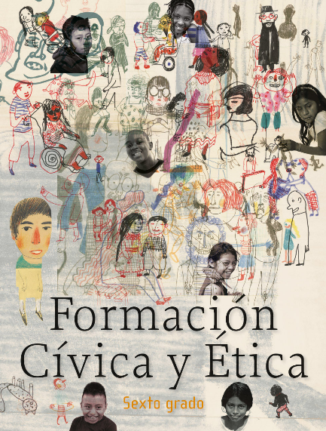
https://libros.conaliteg.gob.mx/20/P6FCA.htm

